九年 班 號姓名：

【地球科學】
1.( )颱風、雷雨等瞬息萬變的天氣現象，主要是發生在大
氣中的哪一層？
(A)對流層 (B)平流層(C)中氣層(D)熱氣層。
2.( )一團不飽和的空氣上升時，經過何種變化使其達到飽
和並凝結成雲？
(A)外界壓力變大，體積縮小，溫度升高
(B)外界壓力變大，體積膨脹，溫度降低
(C)外界壓力變小，體積膨脹，溫度降低
(D)外界壓力變小，體積縮小，溫度升高。
3.( )大氣中導致天氣現象變化最重要的是下列何者？
(A) 二氧化碳(B)水氣(C)臭氧(D)氮氣
4.( )已知對流層內，每升高100公尺，大氣溫度會下降0.65
℃。假設現在海平面的溫度是25 ℃，那麼3000公尺高
的元本山山頂上的溫度大約是幾度？
(A)19.5 ℃ (B)-19.5℃(C)5.5℃ (D)— 5.5℃
5.( )關於大氣層的敘述下列何者正確？
(A)世界最高峰聖母峰在平流層內
(B)長程客機需飛到中氣層內才不致受天氣干擾
(C)大氣層的最低溫出現在中氣層頂
(D)人造衛星多飛行在中氣層
6.( )下列關於大氣的敘述，何者正確？
(A)大氣主要是由氧和氮所組成
(B)大氣的壓力度是隨高度升高而升高
(C)高山上容易覺得耳朵不舒服主要是因氣溫太低
(D)大氣中的臭氧、二氧化碳等氣體因為所佔的比例很
低，因此不具重要性。
7.( )水氣上升時因溫度的改變，在天空會形成各種形狀
的雲朵。下列何者為雲朵的組成？
(A)都是水氣 (B)水滴或水氣
(C)水滴或冰晶 (D)水氣或冰晶。
8.( ) 如下圖是亞洲地區常見天氣圖中的鋒面系統示意圖。依據圖中所示，下列敘述何者錯誤？
(Ａ)甲處氣溫比乙處高
(Ｂ)X 是低氣壓中心，中心處氣流上升易形成陰雨
的天氣
(Ｃ)甲、乙、丙三處的氣壓值均相等
(Ｄ)乙、丙處比甲處較可能降雨。
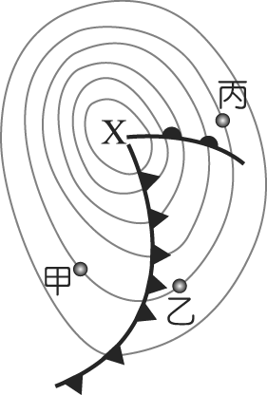
9.( )如圖為氣流流過山丘的示意圖，箭頭所指為氣流的
流向。根據圖中所示，在何處最容易有雲層累積，
甚至降雨？ (Ａ)甲(Ｂ)乙(Ｃ)丙(Ｄ)丁。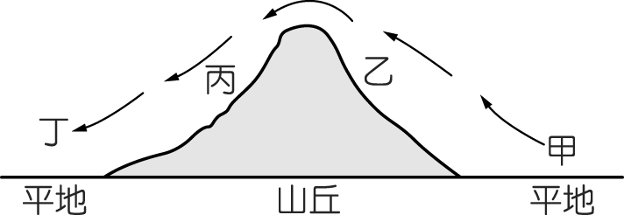
10.( )承上題，在何處容易形成焚風？
(Ａ)甲(Ｂ)乙(Ｃ)丙(Ｄ)丁。
11.( )通常相鄰等壓線間相差 4 百帕，下圖為局部地面
天氣圖，下列有關此圖的敘述何者錯誤？
(Ａ)L₄＝1004 百帕 (Ｂ)H＝1024 百帕
(Ｃ)L₁－L₃＝8 百帕 (Ｄ)L₂－L₃＝L₃－L₄。
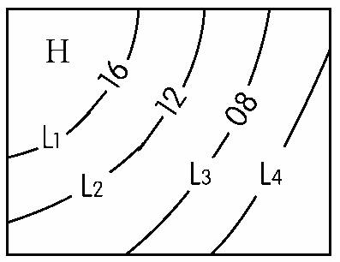
12.( )承上題,關於此地面天氣圖內的符號，其中H 和 16
各是代表什麼意義？
(Ａ)高氣壓和氣溫
(Ｂ)高氣壓和等壓線上的氣壓值
(Ｃ)低氣壓和氣溫
(Ｄ)低氣壓和等壓線上的氣壓值。
13. ( )承上，關於Ｈ所籠罩的區域，下列敘述何者錯誤？
(Ａ)近地面附近是下沉氣流
(Ｂ)應是晴朗好天氣
(Ｃ)應是陰雨天氣
(Ｄ)若是在北半球，氣流應是順時針流出
14.( )臺北北部的冬天多雨和下列哪一項有關？
(Ａ) 東北季風(Ｂ)颱風(Ｃ) 梅雨 (Ｄ)雷陣雨。
15.( )關於台灣的梅雨季節，下列那一項敘述是正確的？
(A)是冷鋒所造成 (B)通常發生在五、六月
(C)天氣通常晴朗
(D)是發源於海洋的熱帶低氣壓所造成。
16.( )有關颱風過境臺灣的敘述，何者錯誤？
(Ａ)最容易在夏、秋兩季發生
(Ｂ)高山區的背風坡，通常雨勢較大
(Ｃ)颱風的風力會使得海浪增高，影響漁民
海上作業安全
(Ｄ)颱風中心進入臺灣海峽，仍要嚴防它引
進西南氣流，造成豪雨。
17.( ) 氣象局天氣預報國語專線電話號碼為
(A)113 (B)165 (C)166 (D)167
18.( ) 冷鋒過境時，天氣變化包含下列哪幾項？
甲.氣溫下降；乙.風速減弱；丙.雲量增多；
丁.降水增加。
(A)甲乙丙ˉ(B)甲乙丙丁
(C)甲乙丁ˉ(D)甲丙丁。
(背面尚有試題，請繼續做答)
19.( ) 臺灣地區寒流的定義是以臺北的最低溫度變化為據，當冷氣團來時，臺北當日的最低溫在48小時內下降4℃以上，且當日最低溫小於或等於14℃，或當日最低溫小於或等於10℃時稱為寒流來襲。下表為臺北某一觀測站，連續五天上午8時的觀測資料，依據此資料，判斷寒流來襲時間：
 | 第一天 | 第二天 | 第三天 | 第四天 | 第五天
氣溫℃ | 18 | 16 | 15 | 12 | 13
氣壓(百帕) | 1024 | 1020 | 1016 | 1012 | 1020
當日最低溫℃ | 16 | 14 | 12 | 6 | 8
天氣狀況 | 多雲 | 多雲 | 陰 | 雨 | 陰
(Ａ)第一天與第二天之間
(Ｂ)第二天與第三天之間
(Ｃ)第三天與第四天之間
(Ｄ)第四天與第五天之間
20.( )下圖為某年9月30日到10月2日某颱風侵襲臺灣時的移動路徑示意圖。依據圖中資料所示，下列敘述何者最合理？
(Ａ)颱風是由高緯度海洋表面的熱帶性低氣壓發展形成
(Ｂ)圖中圈圈越來越大表示颱風越來越強烈
(Ｃ)在1日凌晨前後是影響臺灣本島最大的時段
(Ｄ)颱風穿越中央山脈後，會立刻消失.

- 題組一：下圖為某颱風的警報單，請閱讀警報單後回答
21~22問題：
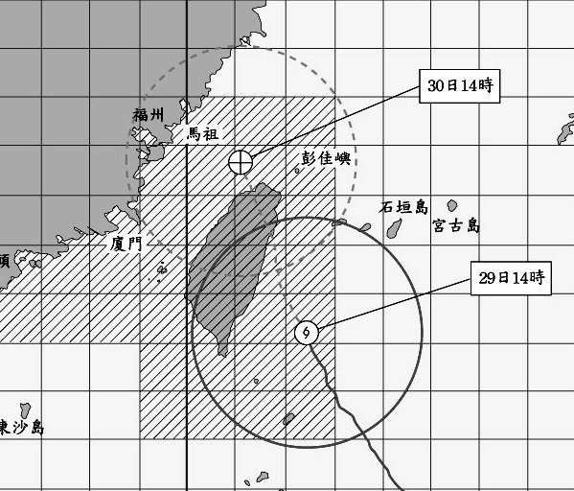
21.( )在29日14時，哪一個地區的風雨可能較小？
(A)宜蘭 (B)花蓮 (C)嘉義 (D)臺東。
22.( )在29日14時，此颱風是否已登陸臺灣地區？為何?
ˉ(A)是，臺灣部分區域已位於圖中實線圓的範圍
(B)否，颱風中心點還在海面上
(C)是，臺灣部分區域已位於圖中虛線圓的範圍
(D)否，臺灣並未整個涵蓋在圖中實線圓的範圍內。
- 題組二﹕

中颱梅姬提早北移 共伴效應拉長至22日 (2010/10/19 YAHOO新聞)

強烈颱風梅姬今天(19日)凌晨通過菲律賓呂宋島，強度減弱成為中度颱風，速度也減緩，但是偏轉朝北的時間較原先預期快，外圍環流與東北季風共伴效應影響台灣從21日延長到22日，中央氣象局持續發布豪雨特報， (23) 地區有超大豪雨發生，台東、恆春、基隆北海岸及台北地區、屏東山區也有豪雨發生的機率。
*何謂共伴效應？（取自GOOGLE搜尋）
所謂的「共伴效應」通常發生於秋天颱風產生時所造成的天氣狀態。
秋颱，顧名思義就是指秋天形成的颱風，而秋颱最大特色是如果正好遇到比較強而且水氣充足的東北季風時，就會產生共伴效應而帶來比較大量的降雨。
台灣大約從每年9月開始進入秋季，此時， (24) 環流使台灣秋天至冬天東北季風盛行，而為台灣北部、東北部帶來降雨，這時當(梅姬)颱風在巴士海峽附近形成時，颱風外圍環流會與東北季風在台灣東北部外海合流，產生共伴效應。
因為颱風是一種低氣壓，當與冷高壓形成共伴時，共伴環流就會混合東北季風的冷空氣與颱風的暖空氣，產生大量水氣，加上颱風外圍環流不斷提供暖溼空氣，降雨時間也會比較長。
根據此則新聞和GOOGLE上提供的資料，以及你所學到的氣象知識，試回答下列各題:
23.( )根據資料中對「共伴效應」的解釋,新聞中「有超大
豪雨」的地區應該為哪裡?
(A)高雄，台南 (B)台中，南投
(C)墾丁，鵝鑾鼻 (D)宜蘭，花蓮
24.( )台灣9月以後的東北季風主要是受到甚麼氣團的影
響?
(A)蒙古大陸冷高壓 (B)蒙古大陸冷低壓
(C)太平洋海洋暖高壓 (D)太平洋海洋暖低壓
25.( )為何梅姬颱風通過菲律賓呂宋島之後強度會減弱?
(A)因為菲律賓緯度太高
(B)因為菲律賓溫度太低
(C)因為受地形破壞,而且水氣供應減少
(D)是共伴效應的結果

【地科結束，請繼續下頁作答理化】

26.( )如下圖之實驗裝置，槓桿呈水平平衡狀態，且不同槓桿在其支點兩側的力臂長度比。若槓桿與繩子的重量忽略不計，甲物體的重量為3kgw，則乙、丙物體的重量應為下列何者？
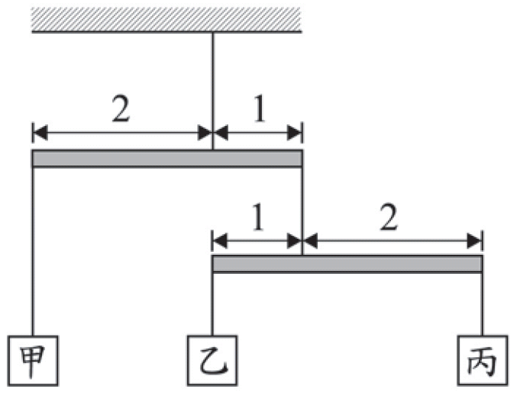
(A)乙＝2 kgw、丙＝1 kgw (B)乙＝3 kgw、丙＝1 kgw (C)乙＝2 kgw、丙＝4 kgw (D)乙＝4 kgw、丙＝2 kgw
27.( )如下圖所示，F_{a}、F_{b}、F_{c}三力同時垂直向下作用於細桿，且此細桿達到力矩平衡。假設細桿的重量不計，且細桿與支點的摩擦力可忽略不計，則F_{a}：F_{b}：F_{c}可能為下列何者？
(A)1：1：2 (B)1：1：4 (C)2：1：1 (D)4：1：1。
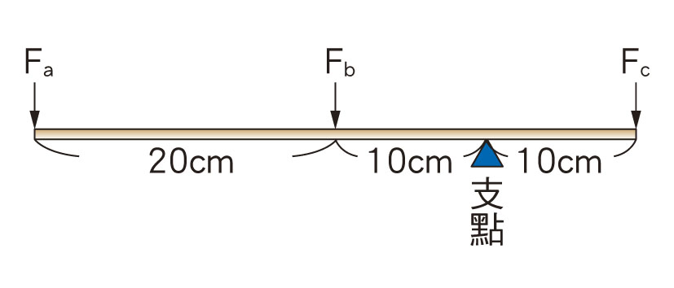
28.( )下列何者的作用力對物體作功為零？
甲：背著書包等公車，肩膀的施力對書包所作的功
乙：背著書包水平等速度前進，肩膀的施力對書包所作的功
丙：背著書包上公車，肩膀的施力對書包所作的功
丁：背著書包繞操場等速率走了3圈，肩膀的施力對書包所作的功
(A)甲乙丙 (B)丙丁 (C)乙丙丁 (D)甲乙丁
29.( )甲、乙兩臺起重機分別將質量為200kg的磚頭，等速度由地面吊至10公尺高的鷹架上，如果甲起重機費時5秒，乙起重機費時10秒，下列敘述何者正確？
- 乙起重機作功較多 (B)甲起重機功率較大
(C)乙起重機功率較大 (D) 甲起重機作功較多
30.( )小丸子抱著重量為10公斤重的物體，沿著水平地面走3 公尺，再垂直將物體置於1公尺高的窗檯上，則小丸子在整個過程之中，手所作的功和物體所增加的重力位能各為多少？ (重力加速度＝10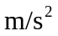)
- 100焦耳；100焦耳 (B)100焦耳；50焦耳
(C)400焦耳；100焦耳 (D) 50焦耳；50焦耳。
31.( )能源並非取之不盡，因此我們必須具備正確的能源使用觀念。試問下列何者為非再生資源？
甲.太陽能；乙.石油；丙.地熱；丁.核能；戊.生質能
(A)甲乙戊 (B)乙丙戊(C)丙丁 (D)乙丁

32.( )如下圖，兄妹兩人合提一重物，物重60公斤重，木棒長2公尺，物體放在距離兄0.6公尺處達靜力平衡。設棒重可忽略，則兄需上提力為多少公斤重？
(A)50 (B)42 (C)30 (D)18
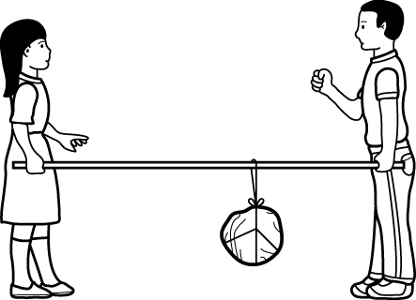
33.( )下列有關能量的敘述，何者錯誤？
(A)能量形式的轉換過程中，通常伴隨熱能的產生
(B)電風扇的運轉過程，若機器的溫度越高，則表示
能量的轉換效率越低
(C)燈泡通常是將電能轉換成熱能和光能
(D)將彈簧壓縮或伸長，皆可儲存重力位能
34.( )下列有關核反應的敘述，何者正確？
(A)核能發電廠使用鐳-235為核燃料
(B)太陽輻射放出的巨大能量，主要來自核分裂反應
(C)目前核能發電廠是利用核分裂反應來發電
(D)目前核能發電廠產生的核廢料沒有輻射線
35.( )如下圖所示，施一力F＝3 kgw，沿水平方向作用於質量為5 公斤之靜止物體，在10秒內物體沿水平方向移動了10公尺。下列敘述何者正確？（1 kgw＝10 N）
- F對物體作功500J (B)F對物體作功之功率30W
(C)重力對物體作功300J(D)重力對物體作功之功率30W
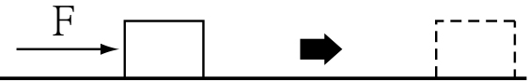
36.( )下圖表示一單擺的運動，若A、C為擺錘運動的最高點，B為最低點，在擺動過程中，若不計空氣阻力，則下列敘述何者錯誤？
(A)擺錘由A→B→C遵守力學能守恆
(B)擺錘由A→B→C重力持續對物體作正功
(C)擺錘在B點時的速率最大
(D)擺錘由B點運動至C點時，位能漸增，動能漸減

37.( )以力量F作用於木尺上的P點，如下各圖所示，各支點至p點距離皆相等，若僅改變施力F的方向，則其造成力矩之大小依次為何？
(A)丁＞甲＞乙＞丙 (B)丁＞丙＞乙＞甲
(C)甲＞丙＞乙＞丁 (D) 甲＞乙＞丙＞丁
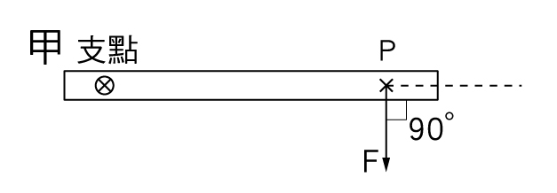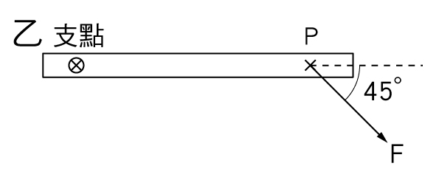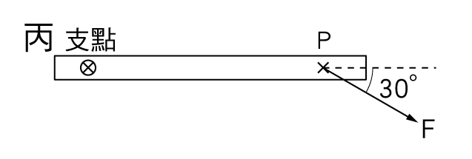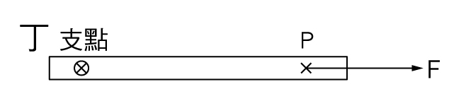
38.( )下列為利用各種簡單機械原理之機械圖，圖中何者
屬於費力的機械？
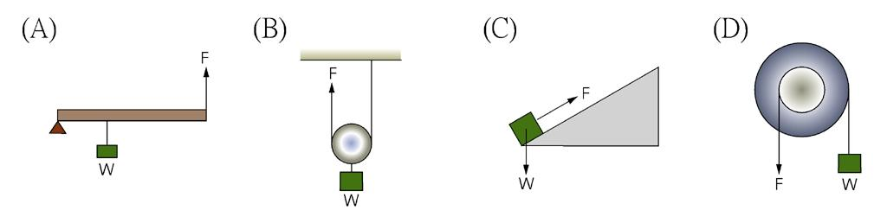
39.( )芝言將手中的籃球，由2公尺高的地方使其自由落下。在此落下的過程中，其能量有什麼變化？
(A) 物體的動能增加，重力位能減少
(B) 物體的動能減少，重力位能增加
(C) 物體的動能不變，重力位能增加
(D) 物體的動能增加，重力位能也增加。
40.( )如下圖所示，甲、乙、丙三種腳踏車，腳踏板的齒輪皆相同，但後齒輪齒數：甲＞丙＞乙；如果三個後齒輪都裝上相同尺寸的輪子，且腳踏車是由後齒輪帶動後輪而前進，當在甲、乙、丙的腳踏板上各踩20圈時，下列敘述何者正確？
(A)甲車速度最快最省力(B)乙車速度最快最省力
(C)乙車速度最快最費力(D)三車速度快慢皆相同

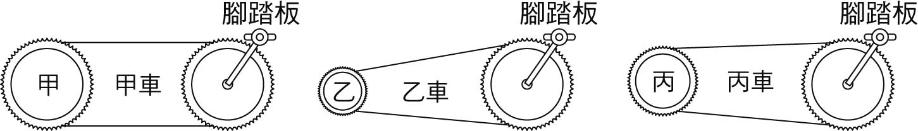

41.( )如下圖，大、小兩動滑輪半徑比2：1，底下各懸掛一個重 W＝20公斤重的物體，若不考慮滑輪重及一切阻力，則下列敘述何者正確？
- 施力X＝20公斤重；Y＝10公斤重
(B)物體提高2公尺，大、小兩滑輪上升距離皆為1公尺 (C)物體提高1公尺，X、Y兩端繩子拉高距離皆為2公尺 (D)物體提高1公尺時，施力作功的比＝2：1
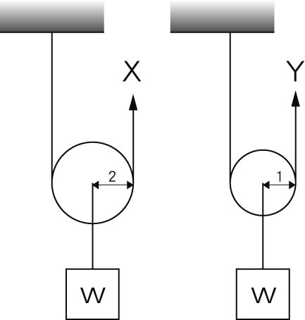
42.( ) 小丸子將相同質量的物體沿3種不同途徑，由地面拉到光滑斜面頂上（如下圖），則小丸子沿哪一個斜面將物體拉到斜面頂上最省力？
(A)甲 (B)乙 (C)丙 (D)一樣多。
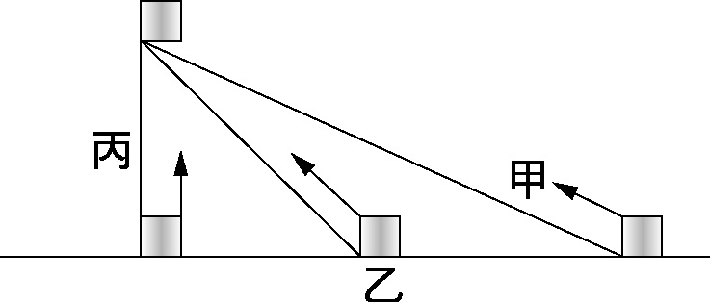
43.( )如下圖(一)所示，小萱使用細繩及定滑輪，施一力F將一重量M＝10公斤重的物體以等速度提升h＝4公尺的高度。假設沒有阻力與摩擦力，且細繩、定滑輪的質量均可忽略，則下列敘述何者正確？
(A)至少需施力5公斤重，才可使物體上升
(B)拉下繩子的長度＝8公尺
(C)施力所作的功＝物體增加的重力位能
(D)改用半徑比較小的定滑輪，則會越省時
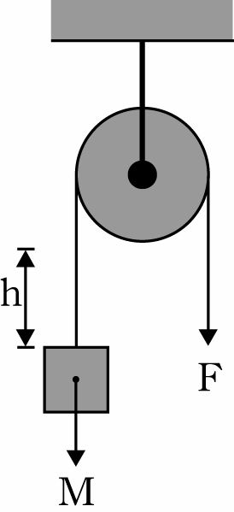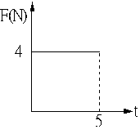
(圖一) (圖二)
44.( )質量2公斤的物體靜止於光滑的水平桌面上，小平施水平方向的作用力F於物體，其F與時間（t）關係如上圖(二)所示，則5秒內，此作用力對物體作功多少焦耳？ (A) 10 (B) 20 (C) 50 (D) 100
45.( )如下圖所示，在光滑的水平面上，靜止的甲、乙兩物體質量分別為m、2m，今受到同樣的水平力F作用，沿力的方向移動相同距離S，比較拉力F對甲、乙兩物體所作的功，則下列何者正確？
- F對乙物體作功較大
(B) F對甲物體作功較大
(C)甲、乙兩物體獲得的能量相等
(D) F對甲、乙兩物體作功的平均功率相同
(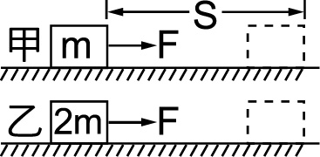

46.( )一實心球體50公斤重（重心在球心處），如下圖(一)所示，球體半徑10公分，欲將實心球以滾動的方式推上4公分高之平台，則F₁、F₂ 、F₃ 在三個施力點上所施的力大小順序為何？
- F₁＞ F₂ ＞F₃ (B) F₁＞F₃＞F₂
(C) F₃＞ F₁＞ F₂ (D) F₂ ＞F₃ ＞F₁
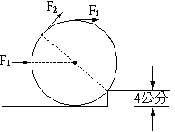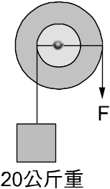
(圖一) (圖二)
47.( )如上圖(二)為一輪軸，其輪與軸半徑比為2：1，物掛於軸且施力F在輪上，欲將物體等速上拉，下列敘述何者正確？
- 施力F＝10 kgw
(B)運用此裝置可以省時
(C)施力下拉10公分，物體會上升10公分
(D)施力讓輪轉一圈，軸會轉兩圈
48.( )下列有關同一物體其動能的敘述，何者正確？
- 物體的運動速率越快，動能越小
- 物體的運動速率越快，動能越大
- 物體的運動速率增加時，動能減少
(D)物體的運動速率與動能無關

49.( )下列機械為簡單機械的應用，包括：
甲.輪軸；乙.斜面；丙.滑輪；丁.齒輪；戊.螺旋等
那些是利用槓桿原理的機械。
(A)甲、乙、丙、丁 (B) 甲、丙、丁
(C)乙、丙、丁、戊 (D) 丙、丁、戊.
50.( )如下圖所示，將甲、乙兩物體懸掛於一滑輪組而達靜力平衡，若滑輪及繩的重量皆可忽略不計，則甲、乙的重量關係為何？
(A)甲＝2乙 (B)乙＝2甲
(C)甲＝乙 (D)無特定關係


